- 登录系统
应用大厅点击资产管理系统进入资产系统
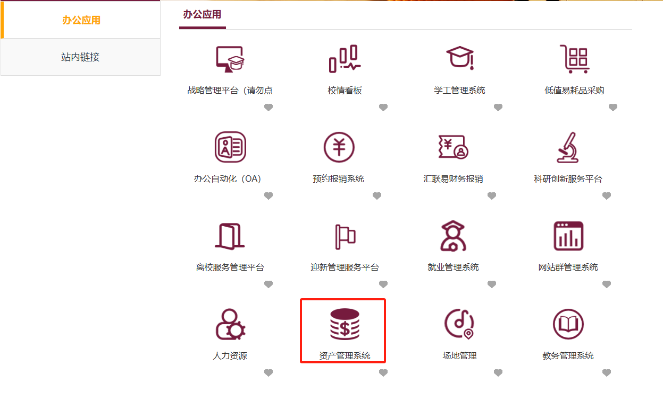
- 登记
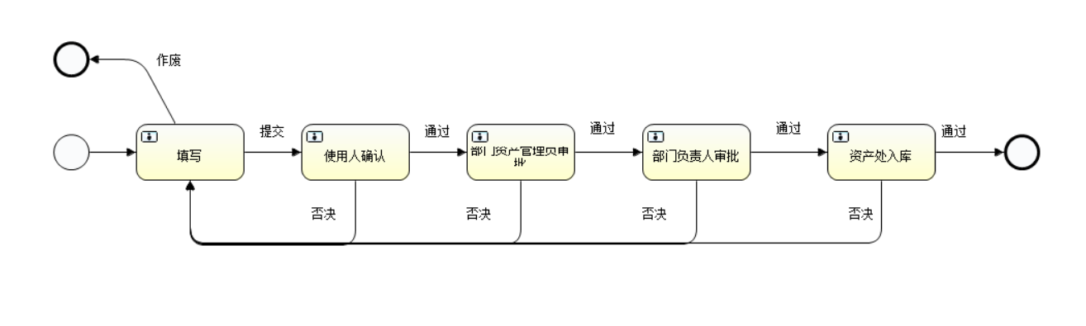
进入验收入库-低值耐久入库-直接入库单填写

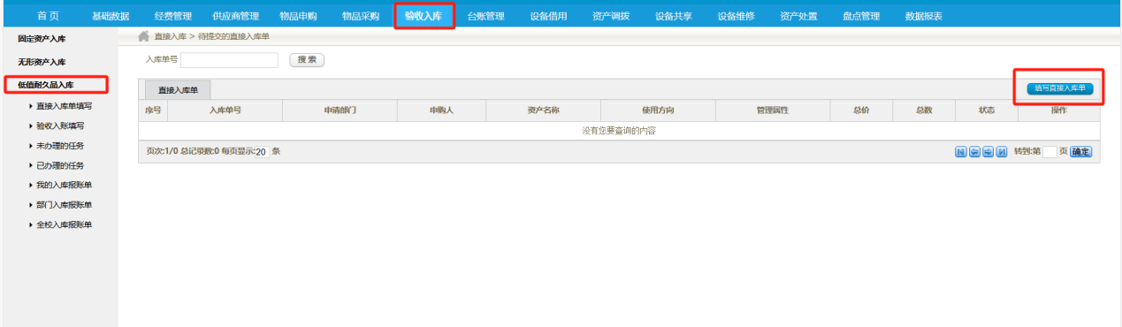
填写必填信息，同时上传实物照片，提交进入入库流程审批，经审批通过后完成入库。
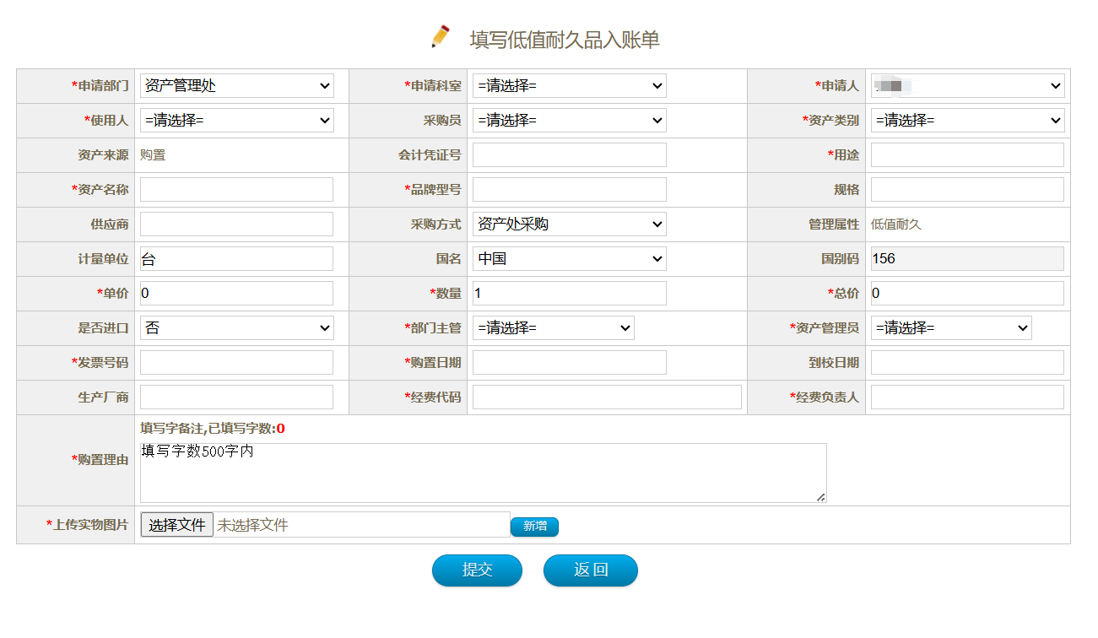
- 台账管理
台账管理包含资产信息详情查询及部分资产信息修改功能
进入台帐管理-低值耐久卡片
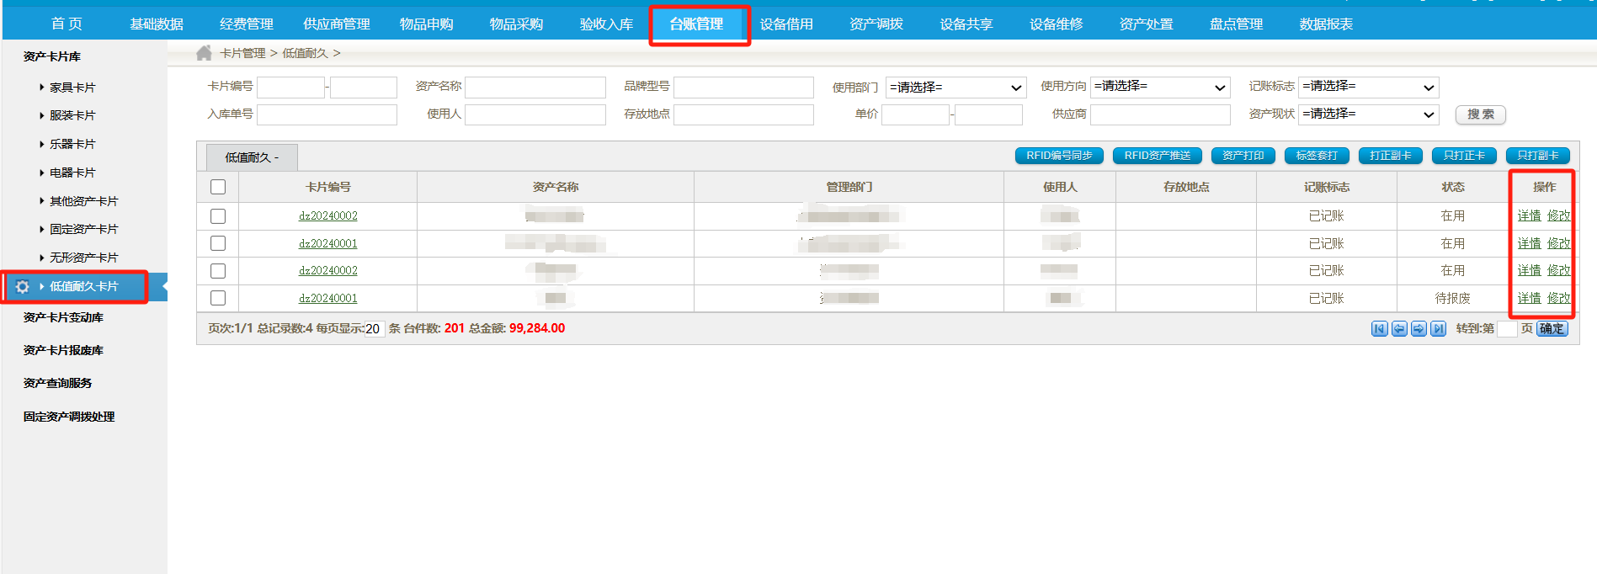
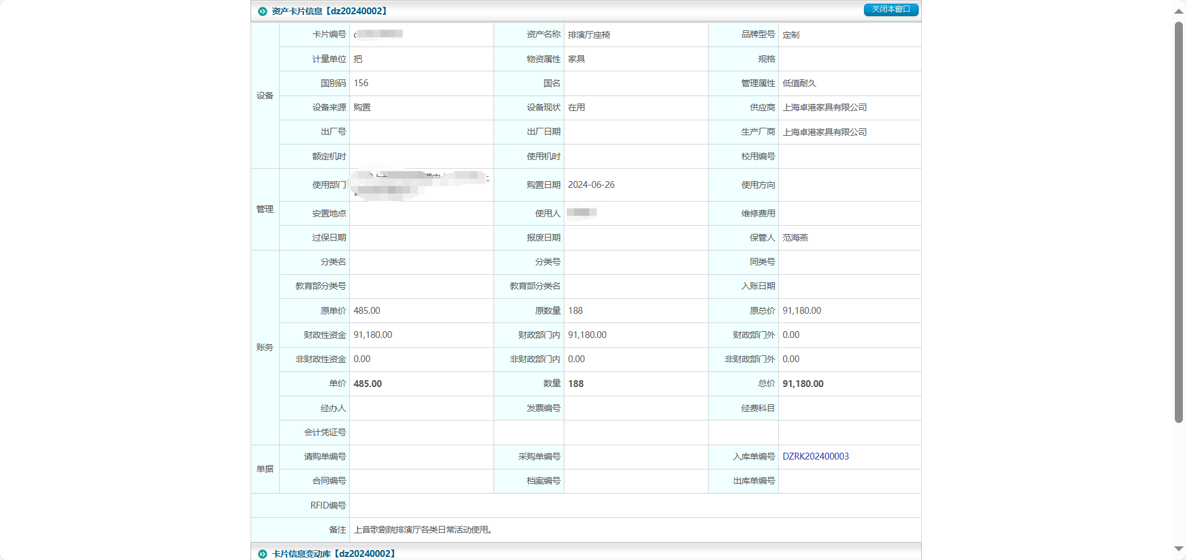
4.报废
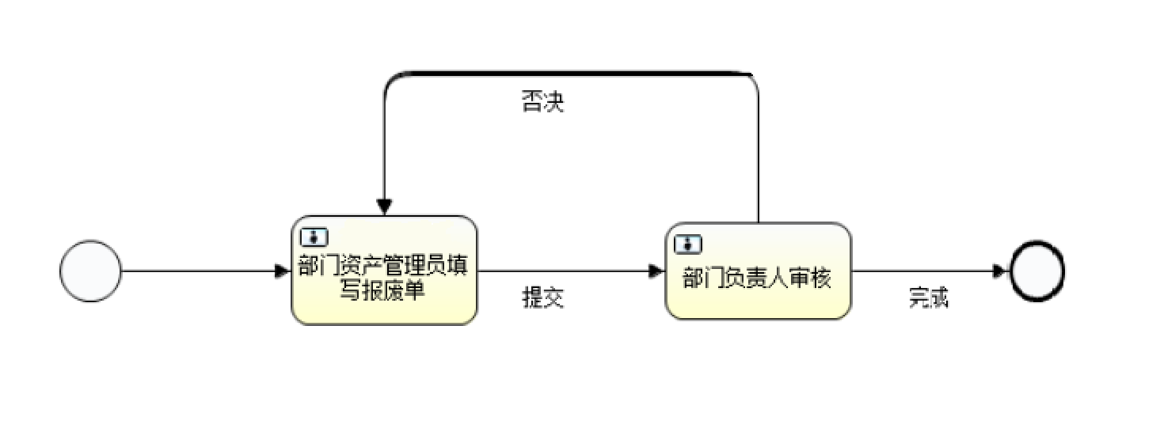
进入资产处置--资产报废-填写报废单
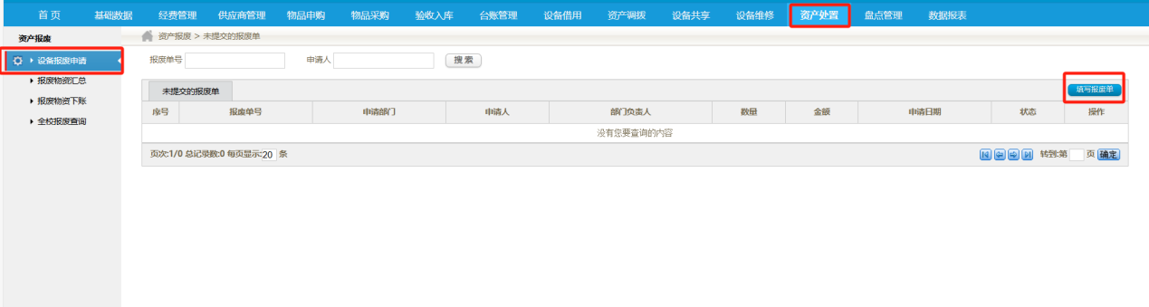
补充必填信息，选择对应资产类型后进行提交。经审核通过后入资产报废库。
